聚类引擎开发测试环境

# 硬件要求

Intel(R) Xeon(R) CPU，内存64G。

# 软件要求

1）编译器要求：

安装1.7版本或者以上的JDK；安装7.0.70或以上版本的tomcat

2）第三方依赖库

依赖ansj_seg-1.3.jar、libsvm.jar和tree_split-1.2.jar，对应的jar包位于\WEB-INF\lib下。

# 整体框架

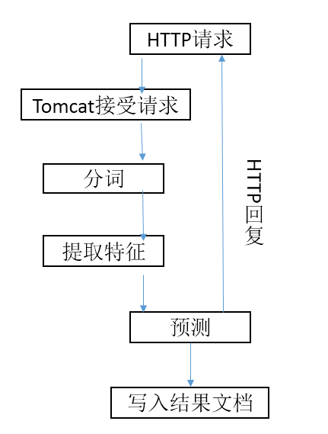

图1 系统流程图

# 测试运行

将解压后的war包放到tomcat目录下，启动服务，发送http请求进行测试：

http://192.168.14.200:8080/JueseClassification_online/parser?line=/home/xiaosujie/suning/roleClassifyTest/Test/0825246_text_AB_result.txt&out=/home/xiaosujie/suning/roleClassifyTest/Test/0825246_text_role_result.txt

line指定输入文件

out指定输出文件